大阪府、大阪市では、「大阪ブルー・オーシャン・ビジョン」を世界に先駆けて推進するため、住民や企業、市町村など様々なステークホルダー※への関わりがあるとともに他の自治体等への波及が見込まれ、SDGｓ※の特性をわかりやすく体現できる取組みとして、経済、社会、環境の三側面から、３Ｒ＋Renewable※などの普及啓発や、海岸漂着ごみの実態調査、海ごみの回収などを府域全体で幅広く実施します。
特に、三側面をつなぐ統合的取組みを、「大阪ブルー・オーシャン・ビジョン」推進事業と銘打ち、「大阪ブルー・オーシャン・ビジョン」の実現等に貢献するために本計画を策定し、同計画に基づくプラスチックごみの資源循環を推進するとともに、海洋プラスチックごみ対策の国際協力に取り組みます。
本推進事業においては、ＳＤＧｓ※の特性である「経済」、「社会」、「環境」の三側面の統合による相乗的な効果を創出するため、市民や事業者などあらゆるステークホルダー※とのパートナーシップのもと地域のコミュニティとイノベーションの力を最大限に活かし、プラスチックごみの抑制と減量、付加価値化・有効利用化、実社会への環境配慮の仕組みの実装、命や暮らしの基盤である海や川の豊かさを次代に引き継ぐという観点で取組みを実施します。

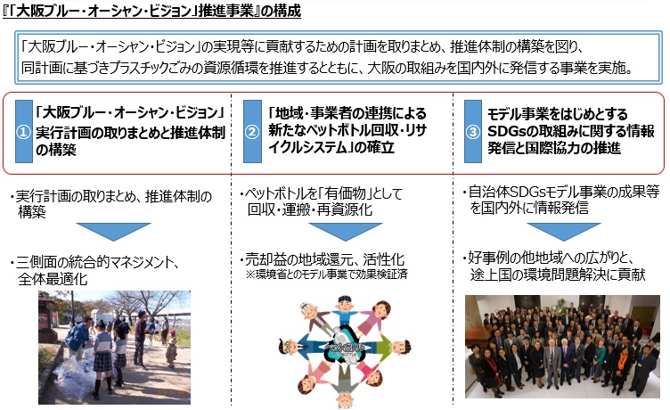

また、本推進事業は、大阪府・大阪市が共同で自治体ＳＤＧｓモデル事業※として実施するため、「海岸漂着物処理推進法」に基づき大阪府が策定した「大阪府海岸漂着物等対策推進地域計画※」と目標を共有化するとともに、相互に計画や施策の内容を反映しています。
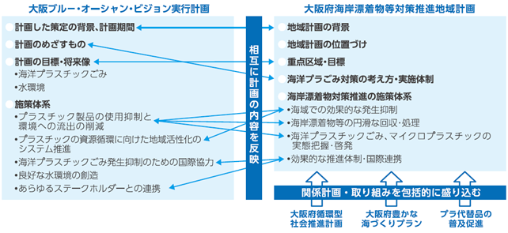

第３節 計画期間
目標年度はSDGｓ※のゴールを踏まえ2030 年度とします。なお、関連計画や大阪・関西万博の成果などを踏まえて2025年度を目途に見直しを行います。

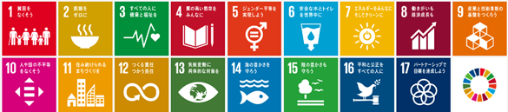
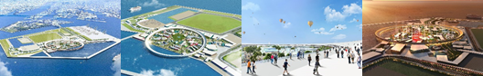
2025年大阪・関西万博開催
いのち輝く未来社会のデザイン
Designing Future Society for Our Lives
2025年大阪・関西万博がめざすもの
☑持続可能な開発目標（SDGs）達成への貢献
☑日本の国家戦略Society5.0の実現

提供：2050年日本国際博覧会協会

